附件1

第七期中国100青年英才培养计划招生简章

中国100青年英才培养计划（简称《中国100》、英文简称：YEC）是在团中央、团市委、上海社会科学院、上海市青年创业就业基金会等单位的支持和推动下，由上海市青少年活动中心中国100青年英才培养计划办公室实施，旨在培养有社会责任感，推动社会进步，具备领导能力、国际视野的青年社会英才的公益项目，该项目列入《上海市青少年“十二五”规划》实事项目。

一、培养内容

中国100青年英才培养计划课程内容由基础公共模块培养+实践能力培养+ 英才俱乐部终身持续培养三大部分构成。

# （一）基础公共模块培养

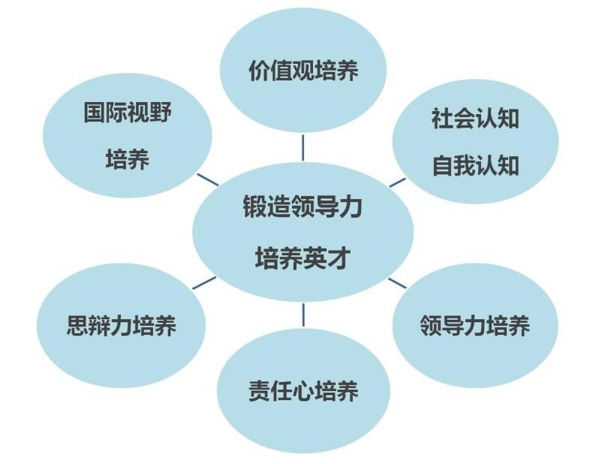

# （二）实践能力培养

在六大公共培养模块的基础上，中国 100 的实践能力培养内容将分为综合类（A 组）和创新创业类（B 组）、文化艺术类（C 组）分别开展。

综合类学员（A 组）在完成公共培养模块的基础上侧重于团队建设领导能力、项目策划组织执行力和社会调研、社会实践活动。

专项发展类（B 组、C 组）在完成公共培养模块基础上，侧重于专业领域（如文化艺术交流、创新能力塑造、创业能力实践等不同方向）社会实践和国际交流。

（三）英才俱乐部持续培养

培训为期一年，经考核合格获结业证书，并优先加入中国100青年英才俱乐部，享受终身培养服务。通过俱乐部持续培养，表现优秀者将获得优先推荐参加各种国际国内高端会议活动的机会。

二、报名资格

（一）大学一、二年级学生；

（二）有理想、有抱负、有社会责任感，希望全面提升综合素质的青年。

三、录取人数

综合类（A 组）、创新创业类（B 组）、文化艺术类（C 组）各 100 名

1. 报名与面试

（一）本次招生全部采取微信报名方式，不接受其他渠道报名信息

（二）微信报名步骤：

1.关注中国100微信号（yec_100或扫描下方二维码）

2.输入关键词“第七期报名”

3.在弹出的界面中根据要求完成报名及在线测试

（三）微信报名完成后，办公室将根据在线测试及简历情况发送面试通知

五、报名日期

（一）报名截止时间：2016年3月15日

（二）现场面试时间：2016年3月26日、3月27日

六、联系方式

《中国100》办公室地址：上海市汉中路188号东楼603室（邮编：200070）

咨询电话：021-63172020

邮箱地址：leader100@163.com

官方微博： YEC100中国100青年英才培养计划（<http://e.weibo.com/yec100>）

官方微信：yec_100